Escuchemos con atención
Elaborada: 04/2017 por la Organización Nacional de la FFA

Objetivos de aprendizaje:
Una vez que los estudiantes hayan terminado estas actividades, ellos podrán hacer lo siguiente:
- Comparar el oír con el escuchar y conocer sus diferencias
- Elaborar un plan para saber escuchar

Tiempo necesario: 50 minutos
Recursos:
- FFA.org
- Discurso final de la vicepresidenta de National FFA para el período 2015-2016, Abrah Meyer, https://vimeo.com/188320297
3. Blog de TED: http://www.ted.com/talks/julian_treasure_5_ways_to_listen_better

Equipo e insumos necesarios:
- Un ejemplar de la hoja de ejercicios titulada «Escuchar > Oír» para cada estudiante.
- Un ejemplar de la hoja de ejercicios titulada «Hay que esforzarse para escuchar» para cada estudiante.
- Lápiz
- Acceso a internet para ver el video

Se trata de una planificación breve que sirve como:
- Se trata de una actividad para que los estudiantes comparen el oír con el escuchar y conozcan sus diferencias
- Actividad de desarrollo personal

Hojas para los estudiantes con la actividad:
Acceso directo a las hojas para los estudiantes con la actividad sin la planificación de la clase ni las soluciones a los ejercicios para que resulte sencillo subirlas a los sistemas de gestión de aprendizaje o imprimirlas para trabajar en clase.
https://ffa.box.com/s/vsrycfjxypy9k1jafugk8eovdh2sdi08 (Word)
https://ffa.box.com/s/ww5x8a6p7ryzlalw3t6z7mtctmvrq4kn (Sin diseño)
https://ffa.box.com/s/zutidqmbj8we3fzv05hw9jr21n139g06 (PDF)

Las actividades cumplen con los siguientes criterios:
Preceptos de FFA
- FFA.PL-A.Acción: Asumir la responsabilidad y dar los pasos necesarios para obtener los resultados deseados, independientemente de la meta o la tarea en cuestión.
- FFA.PL-D.Carácter: Manejarse con los demás como es debido, sea cual sea la situación.
- FFA.PL-F.Mejora continua: Asumir la responsabilidad de aprender y de crecer a nivel personal.
- FFA.PG-K.Crecimiento emocional: Hablar sobre sentimientos y emociones saludables con otras personas y expresarlos.
- FFA.CS-M.Comunicación: Interactuar de manera eficaz con los demás en ambientes personales y profesionales.
- FFA.CS-O.Flexibilidad y adaptabilidad: Ser flexible ante situaciones diversas y adaptarse al cambio.
Tronco común - Escritura
- CCSS.ELA-Lengua.W.9-10.2 Elaborar textos informativos/explicativos para analizar y plasmar ideas, conceptos e información compleja de forma clara y precisa mediante la selección, la organización y el análisis del contenido.
Tronco común - Capacidad oral y auditiva
- CCSS.ELA-Lengua.SL.9-10.1 Tener una variedad de diálogos colaborativos (con otra persona, en grupos y con el maestro a cargo) y participar de manera eficaz en ellos con diferentes compañeros de 9.° o 10.° grado en torno a temas, textos y problemáticas, retomando las ideas de los demás y expresando las propias con claridad y persuasión.
- CCSS.ELA-Lengua.SL.9-10.4 Presentar información, resultados y pruebas respaldatorias de manera clara, concisa y lógica para que quienes escuchan puedan seguir el razonamiento empleado y que la organización, el desarrollo, el contenido y el estilo sean adecuados para el propósito, la audiencia y la tarea.
Prácticas para la preparación profesional de AFNR
- CRP.04. Comunicar con claridad, eficacia y justificación. Las personas con competencias laborales comunican sus pensamientos, ideas y planes de acción con claridad, así sea mediante métodos escritos, orales o visuales.
Conexiones para lograr las habilidades necesarias para el siglo XXI
- Comunicación
- Pensamiento crítico y solución de problemas
- Iniciativa y autonomía
- Liderazgo y responsabilidad
- Competencias sociales e interculturales
- Pensamiento creativo

Planificación de la clase:
- Introducción: Para presentarles la lección a los estudiantes, hagan el juego que se describe a continuación.
  - A modo de presentación, diga lo siguiente: «El tema de hoy será escuchar y oír. Esta actividad introductoria servirá para que aprendan lo importante que es escuchar y veremos por qué la escucha selectiva puede ser un mal hábito. La escucha selectiva es oír e interpretar no todo el mensaje, sino solo las partes que nos parecen relevantes. Así, algunas personas forman opiniones o razonamientos antes de haber terminado de escuchar todo lo que la otra dijo. (https://blog.udemy.com/listening-skills-exercises/)
  - Actividad: Hagan una lista de objetos o ideas elegidos al azar, pero que tengan un mismo tema. Por ejemplo: pavo, lechuga, tomate, etc. Tiene que ser larga, con unas quince a veinte palabras, y algunas repetidas. El moderador leerá la lista al grupo y les dará treinta segundos para que escriban todas las palabras que recuerden. La mayoría se acordará de la que más se haya repetido y una gran cantidad seguramente escriba palabras que eran obvias, pero que no estaban en la lista que se leyó. Por ejemplo: recreo, sándwich o comida. (https://blog.udemy.com/listening-skills-exercises/)

- Actividad 1: Todos deben tener un ejemplar impreso de «Escuchar > Oír».
Miren el video «Discurso final de Abrah Meyer». La URL para acceder directamente es https://vimeo.com/188320297.
  - Los estudiantes deben completar la fotocopia con sus reflexiones sobre el discurso.

- Actividad 2: Todos deben tener un ejemplar impreso de «Hay que esforzarse para escuchar».
  - Luego de terminar los ejercicios sobre el video «Escuchar > Oír», pueden hacer esta actividad. El objetivo es que sean más conscientes acerca del tema y elaboren un plan para escuchar mejor a las personas.

4. Actividad de seguimiento: A modo de reflexión sobre lo visto hoy, dígales lo siguiente:
1. Enumeren tres cosas que hayan aprendido en la clase de hoy.
2. En el futuro, ¿cómo las pondrían en práctica en sus careras?

5. Actividad niveladora: Para profundizar aún más sobre el sentido de la lección, los estudiantes verán el video titulado «Julian Treasure: Cinco formas para escuchar mejor» que está en el blog de TED «Ocho charlas sobre la importancia de escuchar y cómo hacerlo mucho mejor». El enlace directo para ver el video es http://www.ted.com/talks/julian_treasure_5_ways_to_listen_better. A modo de reflexión sobre lo visto hoy, dígales lo siguiente:
1. ¿Cuáles son las cinco formas para escuchar mejor?
2. Brinda ejemplos concretos de tu vida cotidiana en donde puedes mejorar tu capacidad de escucha.

Escuchar > Oír
Instrucciones:
Parte 1
Con un compañero, completa la hoja de ejercicios. Lean cada cita en voz alta y conversen sobre lo que cada uno interpreta al respecto. Escucha a tu compañero y escribe tu respuesta a continuación.

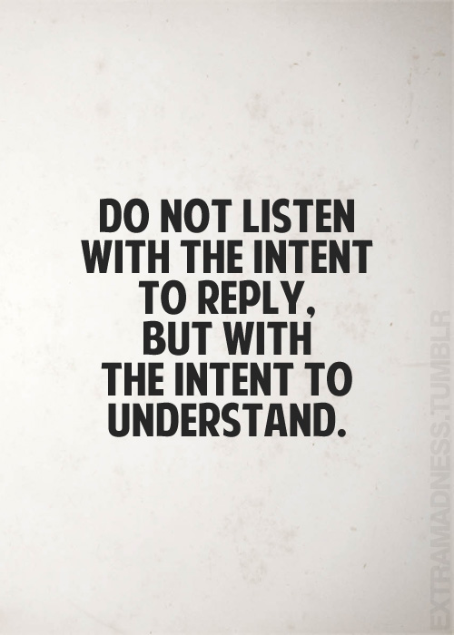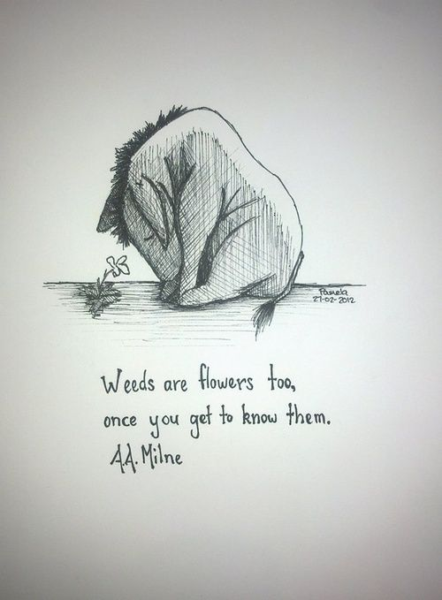

La actividad cumple con los siguientes criterios:
FFA.PL-A.; FFA.PL-E.; FFA.PG-J.; FFA.CS-M.; CRP.04.; CCSS.ELA.W.9-10.2;CCSS.ELA.SL.9-10.4;

Parte 2
Con tu compañero, busquen los puntos en común y las diferencias que hay entre escuchar y oír. Identifiquen tres motivos para cada uno y explíquenlos.

Escuchar y oír

Puntos en común: Diferencias:

La actividad cumple con los siguientes criterios:
FFA.PL-A.;FFA.PL-D.;FFA.PL-F.;FFA.PG-K.;FFA.CS-M.;FFA.CS-O.; CRP.04.;CCSS.ELA-W.9-10.2.;CCSS.SL.9-10.1.;CCSS.SL.9-10.4.;MP1;

Parte 2 - Soluciones (con posibles respuestas)
Con tu compañero, busquen los puntos en común y las diferencias que hay entre escuchar y oír. Identifiquen tres motivos para cada uno y explíquenlos.

Escuchar y oír

Puntos en común: Diferencias:

- Ambas acciones hacen a la comunicación - Nuestros cerebros pueden procesar entre 350 y 500 palabras por minuto, pero solo escuchamos el 20 % de estas

- Respondemos rápido, pero escuchar nos lleva tiempo

- Escuchar a los demás hace que podamos establecer relaciones con ellos

- Cuando escuchamos aprendemos

- Oír es un acto de cortesía, pero escuchar es un acto de amor

- Hay que esforzarse para escuchar

- Escuchar no es solo oír

La actividad cumple con los siguientes criterios:
FFA.PL-A.;FFA.PL-D.;FFA.PL-F.;FFA.PG-K.;FFA.CS-M.;FFA.CS-O.; CRP.04.;CCSS.ELA-W.9-10.2.;CCSS.SL.9-10.1.;CCSS.SL.9-10.4.;MP1;

La actividad cumple con los siguientes criterios:
FFA.PL-A.;FFA.PL-D.;FFA.PL-F.;FFA.PG-K.;FFA.CS-M.;FFA.CS-O.; CRP.04.;CCSS.ELA-W.9-10.2.;CCSS.SL.9-10.1.;CCSS.SL.9-10.4.;MP1;

Hay que esforzarse para escuchar
Instrucciones:
Con un compañero, elaboren un plan para destacarse como comunicadores y escuchar mejor. Respondan las siguientes preguntas:

Parte 1: Para pensar ideas para el plan, contesten las primeras dos preguntas.

1) ¿Por qué es importante saber escuchar a los demás? Respondan en tres o cuatro oraciones como mínimo.

2. ¿Cuáles son las cualidades que debe tener alguien que sabe escuchar? Nombren por lo menos cinco y expliquen por qué les parecen que son buenos atributos.

Parte 2: Elaboren el plan.
1. ¿Cuáles son los pasos para saber escuchar? 2. ¿Cómo se puede practicar?

